МИНИСТЕРСТВО ОБРАЗОВАНИЯ РЕСПУБЛИКИ БЕЛАРУСЬ

УЧРЕЖДЕНИЕ ОБРАЗОВАНИЯ
«ГОМЕЛЬСКИЙ ГОСУДАРСТВЕННЫЙ ТЕХНИЧЕСКИЙ УНИВЕРСИТЕТ ИМЕНИ П. О. СУХОГО»

Факультет автоматизированных и информационных систем

Кафедра «Информационные технологии»

ОТЧЕТ ПО ЛАБОРАТОРНОЙ РАБОТЕ №2
по дисциплине «Программирование сетевых приложений»
на тему: «Организация распределённых вычислений с
использованием сокет TCP/IP средствами LinuxAPI.»

Выполнил: студент гр. ИТИ-41
Федоренко А.В.
Принял: преподаватель
Карабчикова Е. А.

Гомель 2020

Цель работы: изучение стека протоколов TCP/IP средствами LinuxAPI.
Задание.
Задания, представленные ниже, выполняются с использованием LinuxAPI.

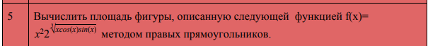

Рисунок 1 – Вариант задания

Ход работы

На рисунке 2 представлен результат выполнения задания для 3 клиентов:

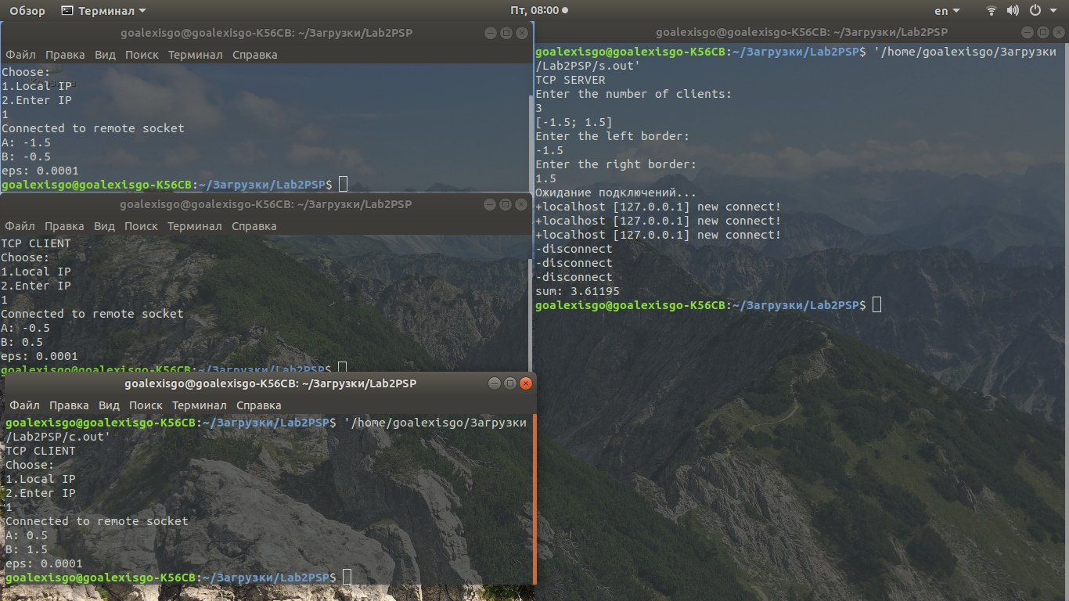

Рисунок 2 – Подключение нескольких клиентов

Для того чтобы найти площадь всей фигуры, можно воспользоваться определением интеграла и разбить всю фигуру на равные сегменты одной и той же длины. Точки на оси абсцисс, которые будут разбивать фигуру, обозначим как xi. Нулевая точка при разбиении x0=a, а конечная точка xn=b. Для того чтобы вычислить длину одного сегмента, воспользуемся формулой: 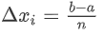.
В методе левых прямоугольников каждый сегмент заменяется на прямоугольник, за высоту которого принимается ордината левой части отрезка.
Эта формула позволяет не вычислять напрямую площадь искомой фигуры, ограниченной кривой линией, а заменить её приблизительной площадью ступенчатой фигуры, состоящей из прямоугольников.
На рисунке 2 представлены графики зависимостей времени выполнения расчётов от количества клиентов для разных уровней сложности:

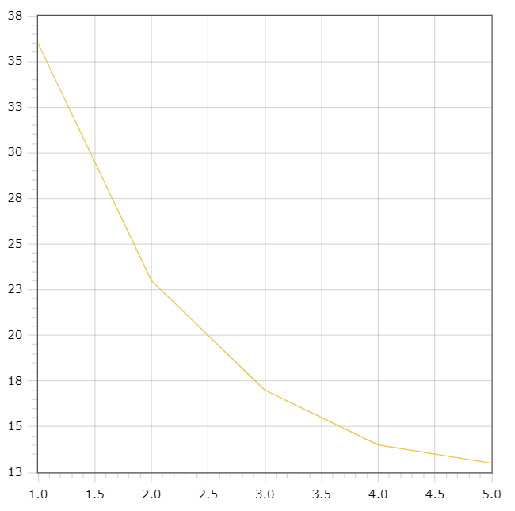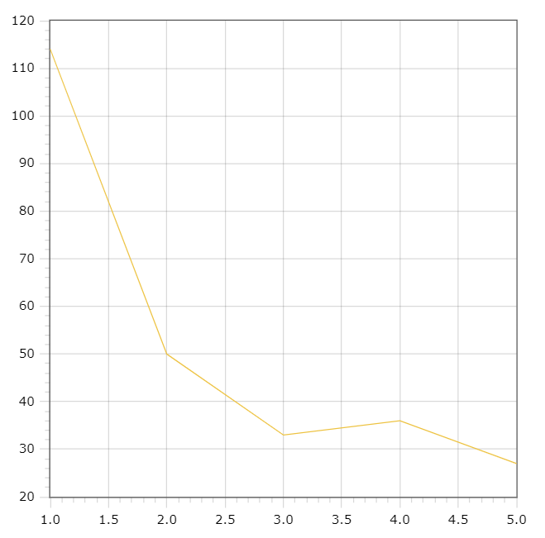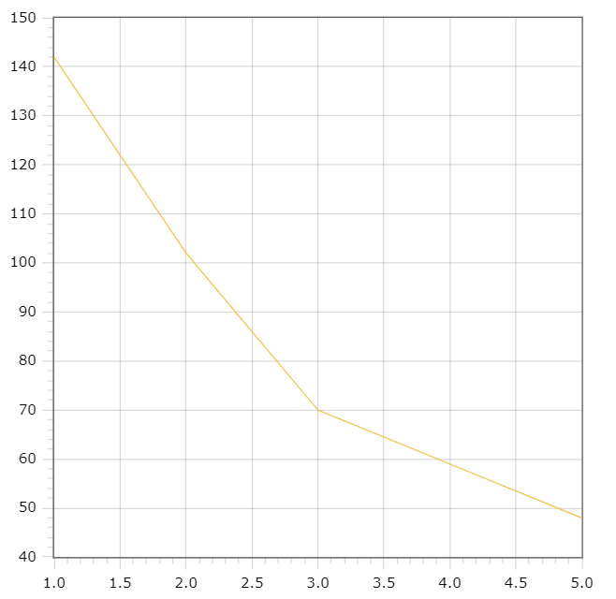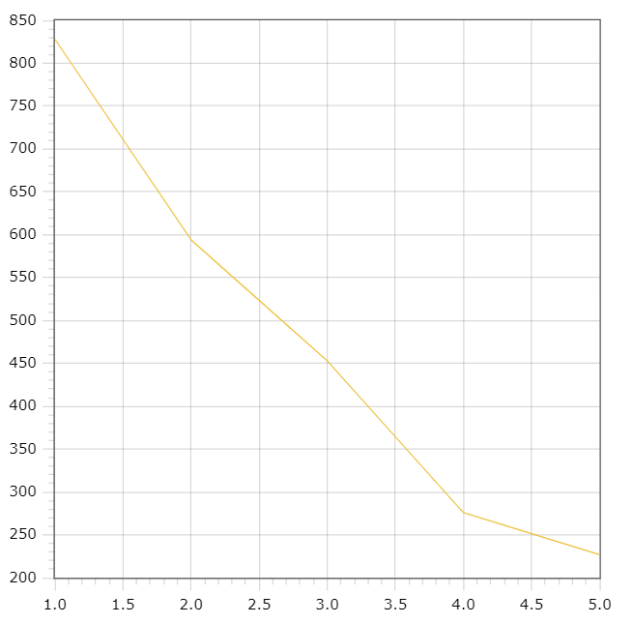
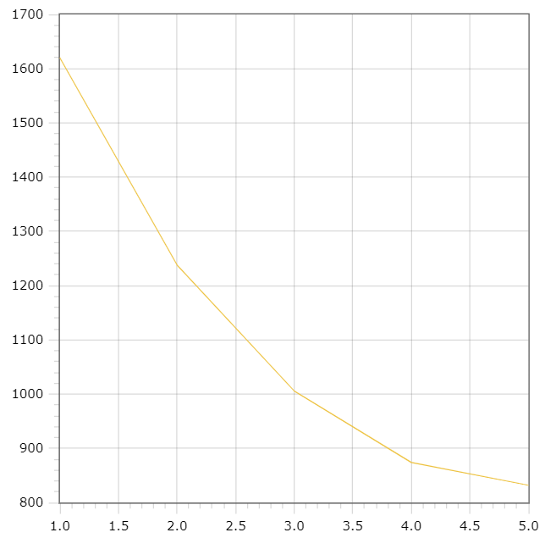

Рисунок 3 – Графики зависимостей

Вывод: в ходе выполнения лабораторной работы разработано многопоточное клиент-серверное приложение для нахождения собственных значений функции.
ПРИЛОЖЕНИЕ А
Листинг программы

Класс Server.cpp:

#include <stdio.h>
#include <stdlib.h>
#include <sys/socket.h>
#include <sys/types.h>
#include <netinet/in.h>
#include <netdb.h>
#include <unistd.h>
#include <string.h>
#include <arpa/inet.h>
#include <stdbool.h>
#include <vector>
#include <ctime>
#include <sys/select.h>
#include <iostream>
using namespace std;

int nclients = 0;

int CountOfClients;
long start_time, end_time;
double A, B, STEP;

int main() {
// create a socket
int server_socket = 0;
int checkSelect, checkBind, checkListen, checkSend, checkSockopt;
fd_set master; // create a master set
fd_set clients; // create set for clients
printf("TCP SERVER \n");
cout << "Enter the number of clients:\n";
cin >> CountOfClients;
do {
cout << "[-1.5; 1.5]\n";
cout << "Enter the left border:\n";
cin >> A;
cout << "Enter the right border:\n";
cin >> B;
} while (A >= B);
STEP = (B - A) / CountOfClients;
char buff[1024];
setlocale(0, "");

// define the server address
struct sockaddr_in server_address;
struct sockaddr_in client_address;

FD_ZERO(&master); // zero the set

// (Domain, Type of socket, Protocol)
server_socket = socket(AF_INET, SOCK_STREAM, 0);
if(server_socket == -1){
perror("socket");
exit(1);
}

// bind the socket to our specified IP and port
server_address.sin_family = AF_INET; // // knows what type of server_address
server_address.sin_port = htons(9002); // htons() converts data format so that our struct can understand the port number
server_address.sin_addr.s_addr = INADDR_ANY; // bind to any available address
memset(server_address.sin_zero, '\0', sizeof server_address.sin_zero); // for padding, to make it the same size as struct sockaddr

int yes = 1;
checkSockopt = setsockopt(server_socket, SOL_SOCKET, SO_REUSEADDR, &yes, sizeof(int));
if(checkSockopt == -1){
perror("setsockopt");
exit(1);
}

checkBind = bind(server_socket, (struct sockaddr *) &server_address, sizeof(struct sockaddr));
if(checkBind == -1){
perror("unable to bind");
exit(1);
}

// begin listening for clients attempting to connect
checkListen = listen(server_socket, CountOfClients);
if(checkListen == -1){
perror("listen");
exit(1);
}

fflush(stdout);

//printf("server socket: \t%d\n", server_socket);
FD_SET(server_socket, &master); // sets the bit for the server_socket in the master socket set
printf("Ожидание подключений...\n");

double border, border_step, recv_sum ,sum = 0;
border = A;
border_step = A + STEP;

//My
socklen_t addrlen;
int client_socket;
addrlen = sizeof(struct sockaddr_in);
vector<int> client_sockets(CountOfClients);
while(client_socket = accept(server_socket, (struct sockaddr *)&client_address, &addrlen)){
client_sockets[nclients] = client_socket;
nclients++; // увеличиваем счетчик подключившихся клиентов
// пытаемся получить имя хоста
hostent* hst;
hst = gethostbyaddr((char*)&client_address.sin_addr.s_addr, 4, AF_INET);

// вывод сведений о клиенте
printf("+%s [%s] new connect!\n",
(hst) ? hst->h_name : "", inet_ntoa(client_address.sin_addr));
if (nclients == CountOfClients) {
start_time = clock();
for (int i = 0; i < CountOfClients; i++) {
send(client_sockets[i], (char*)&border, sizeof(double), 0);
send(client_sockets[i], (char*)&border_step, sizeof(double), 0);
int bytes_recv;
bytes_recv = recv(client_sockets[i], (char*)&recv_sum, sizeof(double), 0);
sum += recv_sum;
border += STEP;
border_step += STEP;
nclients--; // уменьшаем счетчик активных клиентов
printf("-disconnect\n");
{
// закрываем сокет
close(client_sockets[i]);
}
}
break;
}

}
//EndMy
end_time = clock() - start_time;
cout << "sum: " << sum << "\n" << "time: " << end_time;
close(server_socket);
return 0;
}
Класс Client.cpp:

#include <stdio.h>
#include <stdlib.h>
#include <string.h>
#include <sys/socket.h>
#include <sys/types.h>
#include <netinet/in.h>
#include <unistd.h>
#include <string.h>
#include <arpa/inet.h>
#include <vector>
#include <stdbool.h>
#include <iostream>
#include <math.h>
using namespace std;
char SERVERADDR[11];

typedef double(*pointFunc)(double);

double f(double x) {
return (x*x*pow(2, pow(x*cos(x)*sin(x), 1.0/3)));
}

double rectangle_integral(pointFunc f, double a, double b, int n) {
double x, h;
double sum = 0.0;
double fx;
h = (b - a) / n; //шаг

for (int i = 0; i < n; i++) {
x = a + i * h;
fx = f(x);
sum += fx;
}
return (sum * h); //приближенное значение интеграла равно
//сумме площадей прямоугольников
}

double eps = 0.0001;

int main() {

// create a socket
int network_socket = 0;
fd_set master; // create a master set
fd_set clients; // create set for clients

printf("TCP CLIENT\n");
int choose;
cout << "Choose:\n1.Local IP\n2.Enter IP\n";
cin >> choose;
switch (choose)
{
case 1:
strcpy(SERVERADDR, "127.0.0.1");
break;
case 2:
cout << "Enter server's ip address:";
cin >> SERVERADDR;
break;
}

// define the server address
struct sockaddr_in server_address;

network_socket = socket(AF_INET, SOCK_STREAM, 0); // (Domain, Type of socket, Protocol)
if(network_socket == -1){
perror("socket");
exit(1);
}
//
server_address.sin_family = AF_INET; // knows what type of server_address
server_address.sin_port = htons(9002); // htons() converts data format so that our struct can understand the port number
server_address.sin_addr.s_addr = inet_addr(SERVERADDR); // bind to any available address
memset(server_address.sin_zero, '\0', sizeof(server_address.sin_zero)); // for padding, to make it the same size as struct sockaddr

// connect with server socket
int connection_status = connect(network_socket, (struct sockaddr*) &server_address, sizeof(server_address));
// check for error with connection
if(connection_status == -1){
perror("connect");
exit(-1);
}else{
printf("Connected to remote socket \n");
}
FD_ZERO(&master); // zero the sets
FD_ZERO(&clients);

FD_SET(0, &master); // add zero to the set so that we can watch for input
FD_SET(network_socket, &master); // add the connected socket
//Получение размера массива
double A, B;
int nsize;
nsize = recv(network_socket, (char*)&A, sizeof(double), 0);
nsize = recv(network_socket, (char*)&B, sizeof(double), 0);
cout << "A: " << A << "\n" << "B: " << B << "\n" << "eps: " << eps;
//Сортировка
double s1, s;
int n = 1; //начальное число шагов
s1 = rectangle_integral(f, A, B, n); //первое приближение для интеграла
do {
s = s1; //второе приближение
n = 2 * n; //увеличение числа шагов в два раза,
//т.е. уменьшение значения шага в два раза
s1 = rectangle_integral(f, A, B, n);
} while (fabs(s1 - s) > eps); //сравнение приближений с заданной точностью
cout << "\n" << "S: " << s1;
//Отправка отсортированного массива обратно на сервер
send(network_socket, (char*)&s1, sizeof(double), 0);

close(network_socket);
return 0;
}

